Trường THPT Trần Quang Khải  Năm học 2015 – 2016  -*- | ĐỀ KIỂM TRA HỌC KỲ I – MÔN VẬT LÝ LỚP 11  Thời gian làm bài 45 phút ( không kể thời gian phát đề )  --*--
1. Dòng điện không đổi là gì ? Hiện tượng siêu dẫn là gì (1đ)
2. Nêu bản chất dòng điện trong chất điện phân ? Vẽ hình minh hoạ ứng dụng điện phân trong mạ niken vào một vòng tròn ( bằng sắt ). ( 2 điểm )
3. Kể tên ứng dụng của tia lửa điện và hồ quang diện. ( 0,5 điểm)
4. Cho mạch điện như hình : Nguồn điện có suất điện động  E = 12V , điện trở trong là r = 1 và R_{P} = 2 là bình điện phân dung dịch CuSO₄ có anốt làm bằng đồng. Biết n =2 , A_{Cu} = 64.  a) Tính khối lượng đồng bám vào catốt trong thời gian 32 phút 10 giây ? ( 1 đ )  b) Tính công suất của nguồn điện và tính công suất hao phí do toả nhiệt bên trong nguổn điện. ( 1 đ ) |  | 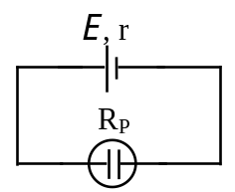
5. Cho ba pin p₁, p₂, p₃ khác nhau về suất điện động và điện trở trong nối với nhau như hình vẽ bên. Suất điện động các pin theo thứ tự kể trên lần lượt là 1V , 2V và 3V. Điện trở trong cũng theo thứ tự kể trên lần lượt là 1 Ω , 2 Ω và 3 Ω . Hỏi có thể thay thế 3 pin trên bằng một nguồn điện duy nhất hay không ? Tại sao ? ( 1đ ) | 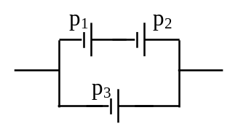
6. Cho mạch điện như hình vẽ với E = 12V, r = 1, R₁=2Ω , bóng đèn (6V- 3W), R₂ = 8, R₃ = 30. Điện trở ampe kế và dây nối rất nhỏ không đáng kể.  a ) Tính số chỉ ampe kế và độ sáng của đèn. ( 2,25đ )  b ) Thay đổi R₃ để đèn sáng bình thường. Tính R₃ lúc này. (1,25đ) |  | 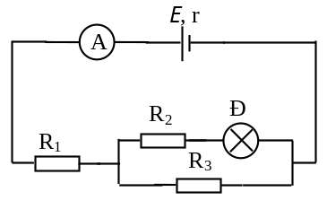
- Hết -

